Manual I´ll Survive (WIP)

1 – Gui:

Contador de Ondas

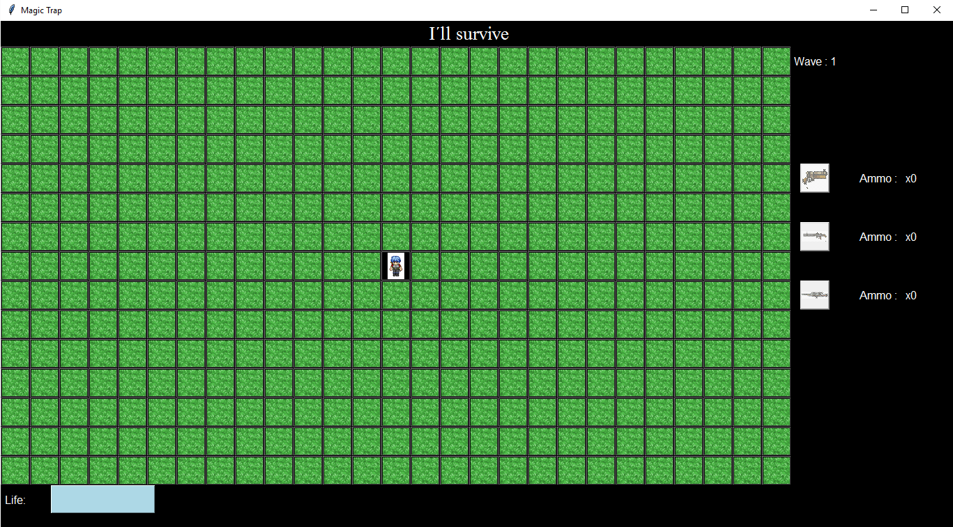

Mostrador de armas e munição

Tabuleiro

Barra de vida

2 – Player:

O player é o personagem do jogo, sendo controlado pelo jogador através de cliques no tabuleiro

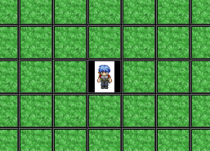

3 – Tabuleiro:

O tabuleiro do jogo é um grupo de 27 X 15 botões, nele, através de cliques do mouse o player poderá realizar ações, como andar, atirar e coletar armas.

4 – Símbolos no tabuleiro:

 Pistola

 Shotgun

 Rifle

 Inimigos

 Boss

5 – Mostrador de munição:

O mostrador, deixa visível para o player que armas estão desbloqueadas, bloqueadas, e a munição que se tem de cada uma.

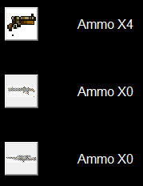

6 – Mecânicas:

1 – Movimento:

Clicando em um qualquer ponto em forma de cruz em volta do player, irá resultar na movimentação do player para a nova area

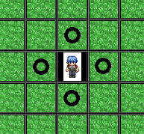

Pontos possíveis de movimentação

2 – Atacar inimigos:

Em combate, se o jogador clicar sobre qualquer inimigo no alcance de sua arma o jogador irá causar dano a esse inimigo e talvez mata-lo

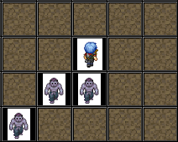

3 – Coletar itens:

Quando o jogador está próximo de um item ele pode se mover até em cima do item, coletando novas armas ou munição

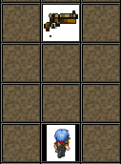

Item

4 – Inimigos:

Os inimigos são monstros que perseguem o player tentando ataca-lo, existem diversos tipos de inimigo cada um com sua respectiva vida e poder

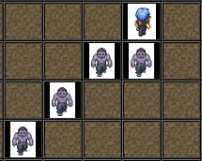

5 – Ondas:

Uma vez que todos os inimigos estejam mortos uma nova onda irá ser iniciada, levando o player a novas fazes, trazendo novos inimigos e aumentando o score do player.

7 – Alcances:

O alcance de uma arma determina o quanto longe um inimigo pode ser atingido pelo tiro, para ativar/desativar o range, basta clicar no botão de seleção da arma

1 – Pistola

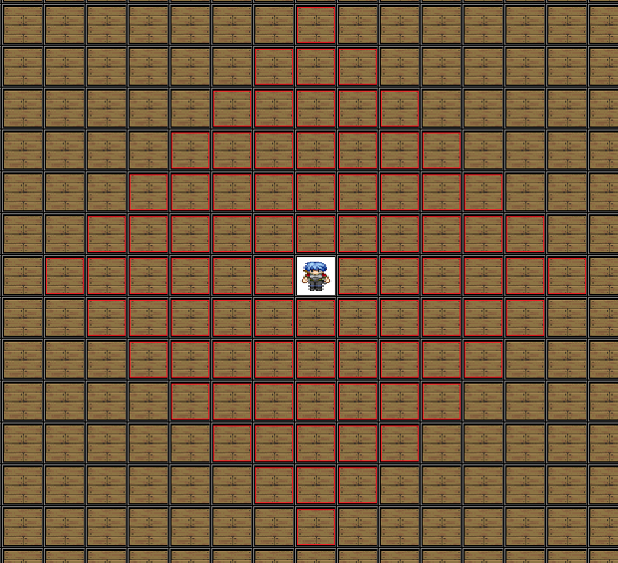

Linha de alcance da arma

2 – Shotgun:

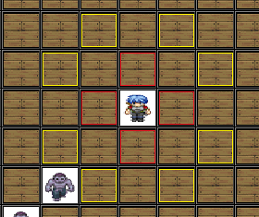

Dano colateral da arma

Linha de alcance da arma

3 – Sniper:

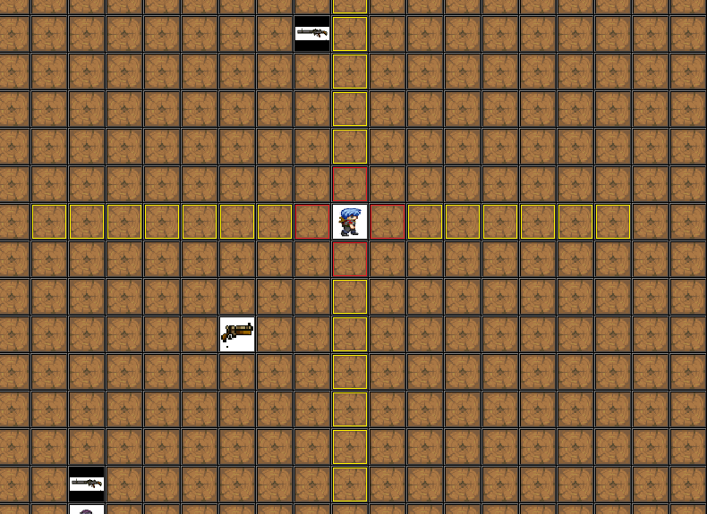

Dano colateral da arma

Linha de alcance da arma